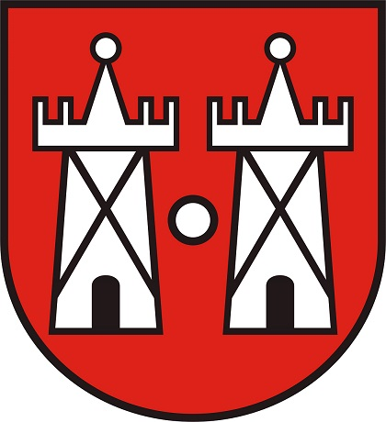Gmina Miasto Płońsk
ul. Płocka 39
09-100 Płońsk
O G Ł O S Z E N I E
Burmistrza Miasta Płońska
w sprawie konsultacji społecznych
projektu Strategii Rozwoju Gminy Miasto Płońsk do roku 2030+

Na podstawie Uchwały XXV/206/2012 Rady Miejskiej w Płońsku z dnia 26 kwietnia 2012 r. w sprawie zasad i trybu przeprowadzania konsultacji społecznych z mieszkańcami miasta Płońska oraz na podstawie art. 6. ust. 3-5 ustawy z dnia 6 grudnia 2006 r. o zasadach prowadzenia polityki rozwoju, a także na podstawie art. 10 f ust. 2 ustawy z dnia 8 marca 1990 r. o samorządzie gminnym zawiadamiam o rozpoczęciu konsultacji społecznych projektu Strategii Rozwoju Gminy Miasto Płońsk do roku 2030+.

Konsultacje projektu Strategii Rozwoju Gminy Miasto Płońsk do roku 2030+ będą prowadzone w okresie od 1 grudnia 2023 r. do 5 stycznia 2024 r.

Projekt Strategii Rozwoju Gminy Miasto Płońsk do roku 2030+ wraz z formularzem do zgłaszania uwag / sugestii będzie dostępny od 1 grudnia 2023 r. na stronie internetowej Urzędu Miejskiego w Płońsku (https://plonsk.pl/konsultacje-spoleczne.html) oraz BIP (www.plonsk.pl). W wersji papierowej projekt Strategii wraz z formularzem do zgłaszania uwag / sugestii będzie dostępny w siedzibie Urzędu Miejskiego w Płońsku, ul. Płocka 39 (wejście od ul. 1 Maja), pok. nr 204 w godzinach 8:00-16:00.
Otwarte, protokołowane spotkanie z interesariuszami umożliwiające składanie wniosków i uwag do projektu Strategii odbędzie się w dniu 20 grudnia 2023 r. o godz. 16.00 w sali 117 Urzędu Miejskiego w Płońsku. Osoby zainteresowane udziałem w spotkaniu proszone są o przysłanie zgłoszenia na adres e-mail: j.chlewicka@plonsk.pl lub zgłoszenie telefoniczne (tel. 23 663 13 24) do 12 grudnia 2023 r.
Formularz z uwagami / sugestiami do projektu Strategii można przesłać na adres e-mail: j.chlewicka@plonsk.pl lub złożyć w kancelarii ogólnej Urzędu Miasta (na parterze budynku) do dnia 5 stycznia 2024 r. do godz. 16:00 (o zachowanym terminie decyduje data wpływu uwag do Urzędu).
Złożone w terminie uwagi i/lub sugestie zmian zostaną rozpatrzone przez Burmistrza Miasta Płońska. Informacja o wynikach konsultacji podana zostanie do wiadomości publicznej nie później niż w ciągu 30 dni od ich zakończenia. Zostanie sporządzone sprawozdanie z konsultacji i udostępnione na stronie internetowej Urzędu Miejskiego w Płońsku oraz BIP.

Andrzej Pietrasik
/-/
Burmistrz Miasta Płońska

